**步骤1：**

把说有bin文件拷贝到Data文件夹中。可一次性解析多个

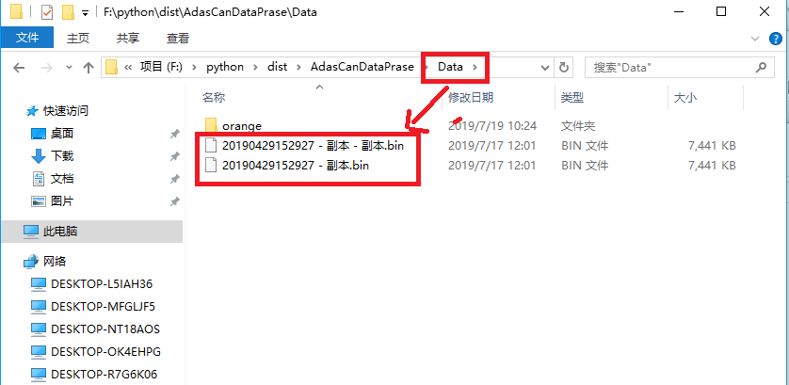

**步骤2：**

双击运行main.exe

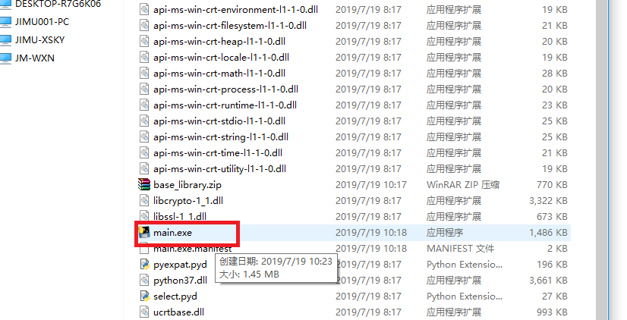

**步骤3：**

等待程序运行完毕。结果生成在 Data文件夹中。

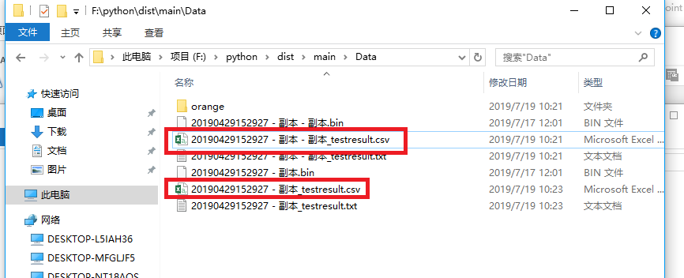

步骤4：

用excel打开csv文件，筛选，查看结果

